Федеральное государственное автономное

образовательное учреждение

высшего профессионального образования

«СИБИРСКИЙ ФЕДЕРАЛЬНЫЙ УНИВЕРСИТЕТ»

Институт космических и информационных технологий

Кафедра вычислительной техники

**ОТЧЕТ ПО ЛАБОРАТОРНОЙ РАБОТЕ №12**

**“Приближенные методы решения уравнений**

**и вычисления определенного интеграла”**

Преподаватель Покидышева Л. И. _

подпись, дата

Студент Максимович Ю. В. Группа КИ15-07Б _

подпись, дата

Красноярск 2016

**Цели работы:**

Получить практические навыки использования указателей на функции как параметров функции, получить опыт командной работы.

.

**Порядок выполнения работы:**

Выполнить задания, указанные в экспериментальной части, подготовить отчет и защитить лабораторную работу преподавателю.

**Упражнение №8_2**

**(по индивидуальным вариантам, 80% - хор)**

Разработать, отладить, продемонстрировать и защитить преподавателю

графическую схему алгоритма и программу.

**Вариант 4:**

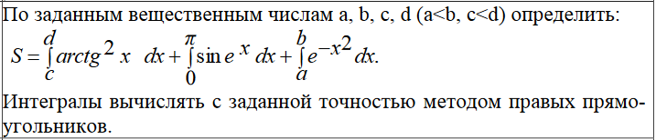

**Графическая схема:**

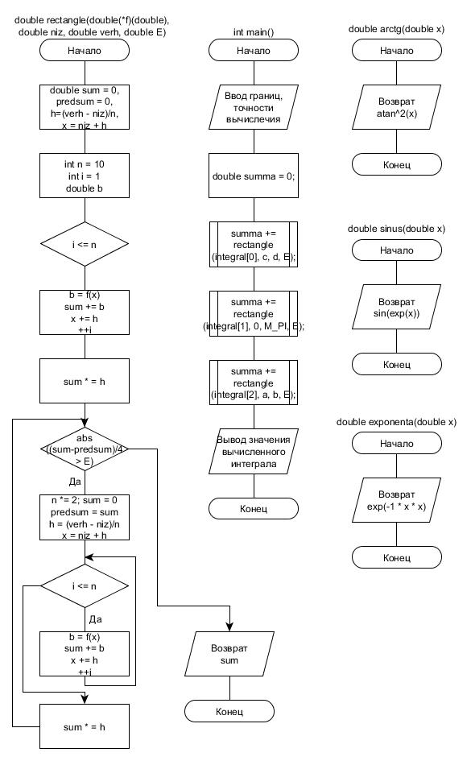

**Код программы:**

#include <iostream>

#include <cstdlib>

#include <cmath>

#include <clocale>

#include <iomanip>

#include <conio.h>

#define M_PI 3.14159265358979323846

using namespace std;

double arctg(double x)

{

return atan(x)*atan(x);

}

double sinus(double x)

{

return sin(exp(x));

}

double exponenta(double x)

{

return exp(-1 * x * x);

}

double(*integral[3])(double) = { arctg, sinus, exponenta };

double rectangle(double(*f)(double), double niz, double verh, double E)

{

double sum = 0, predsum = 0;

int n = 10;

double h = (verh - niz) / n;

double x = niz + h;

for (int i = 1; i <= n; ++i)

{

double b = f(x);

sum += b;

x += h;

}

sum *= h;

while (abs((sum - predsum) / 4) > E)

{

n *= 2;

predsum = sum;

sum = 0;

h = (verh - niz) / n;

x = niz + h;

for (int i = 1; i <= n; ++i)

{

double b = f(x);

sum += b;

x += h;

}

sum *= h;

}

return sum;

}

int main()

{

setlocale(LC_ALL, "russian");

double a, b, c, d, E;

cout << "Введите пределы интегрирования:" << endl;

cout << "a и b , где b > a: ";

cin >> a >> b;

cout << "c и d, где d > c: ";

cin >> c >> d;

cout << "Введите точность вычисления: ";

cin >> E;

while (true)

{

if (a > b || c > d)

{

cout << "Значения введены неверно. Введите заново!" << endl << endl;

cout << "Введите пределы интегрирования:" << endl;

cout << "a и b , где b > a: ";

cin >> a >> b;

cout << "c и d, где d > c: ";

cin >> c >> d;

cout << "Введите точность вычисления: ";

cin >> E;

}

else break;

}

double summa = 0;

summa += rectangle(integral[0], c, d, E);

summa += rectangle(integral[1], 0, M_PI, E);

summa += rectangle(integral[2], a, b, E);

cout << "Сумма интегралов по правилу правых прямоугольников равна: " << summa;

_getch();

return 0;

}

Пример выполнения:

